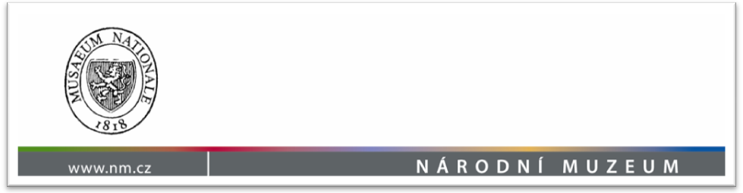
Národní muzeum
Václavské náměstí 68
115 79 Praha 1
Č. j.: NM/2771/2010 V Praze dne 17. května 2010

Plán hlavních úkolů Národního muzea na rok 2010

Klíčové a strategické úkoly
- Dokončit stavební rekonstrukci depozitářů Terezín II.

- Pokračovat ve stěhování sbírek z hlavní budovy dle stanovených harmonogramů a vypracovat definitivní logistický harmonogram vystěhování budovy.

- Pokračovat v přípravě nové expozice v hlavní budově NM.

- Zajistit projektovou přípravu rekonstrukce hlavní budovy NM a spojovací chodby do stupně dokumentace pro stavební řízení.

- Zajistit projektovou přípravu částečné rekonstrukce nové budovy NM do stupně dokumentace pro stavební řízení.

- Pokračovat na odstranění havarijních stavů na historické budově NM.

- Dokončit převod práva hospodaření k objektu Centrálního depozitáře ČMH v Litoměřicích, realizovat zabezpečení objektu a zahájit přesun sbírky hudebních nástrojů z UDT-II.

Koncepční práce a organizační změny
- Dokončit reorganizaci HM.

- Dokončit reorganizaci a systém centrálního řízení ekonomických, provozních a obchodních složek NM.

- Zřídit funkci konzervátora kulturních památek NM.

- Novelizovat koncepce jednotlivých odborů v souladu s dlouhodobou koncepcí NM.

Sbírka
- Zpracovat novou střednědobou koncepci sbírkotvorné činnosti NM na léta 2011-2016.

- Provést vnitřní audit nakládání se sbírkou ve smyslu platné legislativy a uskutečnit plánované kontroly sbírek dle zvláštního harmonogramu.

Výstavy a prezentační akce
- Realizovat výstavu „Staré pověsti české“ v hlavní budově NM.

- Realizovat výstavu „Kníže Václav – světec a panovník“ v hlavní budově NM.

- Realizovat výstavu „Poklady Moravy“ v nové budově NM.

- Realizovat výstavu „Beatlemanie“ v ČMH.

- Realizovat výstavu „Gejša a samuraj“ v NpM.

- Realizovat výstavní plán schválený na rok 2010.

- Otevřít výstavu „Zlatá šedesátá“ v Národním Památníku na Vítkově.

- Uskutečnit další ročník Pražské muzejní noci.

- Uskutečnit sérii kulturních a popularizačních akcí k 65. výročí konce II. světové války a Pražského povstání.

- Uskutečnit sérii kulturních a výstavních akcí k výročí K. H. Máchy pod heslem „Mácha žije v muzeu!“

- Připravit výstavní plán na rok 2011 dle Výstavního řádu NM.

Investice
- Realizovat vytvoření restaurační zahrádky a oddychového místa před novou budovou NM.

- Realizovat rekonstrukci vnější fasády historické budovy Náprstkova muzea.

- Dokončit inovaci vzduchotechniky, chlazení a měření a regulace v prostorách C2 a D2 depozitářů Přírodovědeckého muzea v Horních Počernicích.

- Realizovat I. etapu restaurování a rekonstrukce jezdecké sochy Jana Žižky z Trocnova na Vítkově.

- Realizovat stavební úpravy dočasného depozitáře knih KNM na zámku Zbraslav.

- Pokračovat v dovybavení depozitářů Přírodovědeckého muzea v Horních Počernicích a depozitářů Terezín II.

- Dokončit instalaci slavnostního osvětlení v objektu ČMH – Karmelitská.

Ekonomika a obchod
- Dosáhnout zlepšeného hospodářského výsledku.

- Zefektivnit vynakládání finančních prostředků při realizaci stavebně-technologických projektů.

PR a Marketing
- V souvislosti s novou organizační strukturou vytvořit nový systém komunikace s médii a mediální podpory činnosti NM. Vytvořit novou databázi novinářů a navrhnout systém průběžné komunikace s jednotlivými médii a redaktory s cílem posílit pozitivní obraz NM.

- Komunikačně zabezpečit projekty zařazené ve výstavním plánu pro rok 2010 se zvláštním důrazem na nosné akce roku, kterými jsou:

- výstava „Staré pověsti české“
- výstava „Beatlemanie“
- výstava „Kníže Václav – světec a panovník“
- výstava „Gejša a samuraj“
- výstava „Poklady Moravy“
- výstava “Zlatá šedesátá“

- Systematicky pracovat na získávání nových sponzorů a partnerů a jejich následné prezentaci v rámci jednotlivých projektů a akcí NM.

- Realizovat projekt návštěvnického, propagačního a marketingového propojení jednotlivých expozic NM (cross promo) s pracovním názvem „Souhvězdí muzeum“.

- Realizovat projekt zaměřený na rodiny, školy a dětského návštěvníka s pracovním názvem „Hravé muzeum“.

- Získat trvalého mediálního partnera z oblasti denního tisku a časopisů.

Informační technologie
- Pokračovat ve vývoji systému ESMUS.

- Vytvořit „Digitalizační strategii“ a návazné prováděcí předpisy.

Kontroly a audit
- V auditech a kontrolách se zaměřit zejména na veřejné zakázky uzavřené a uzavírané NM.

- Zpracovat mapu rizik NM.

- Uskutečnit v roce 2010 nejméně šest auditů a pět kontrol.

- Dokončit revizi a aktualizaci vnitřních normativních norem.

- Připravit interní audit pro hodnocení kvality I.A. v roce 2011.

Novelizace norem a předpisů
- Připravit novelu směrnice pro nakládání se Státní sbírkou hudebních nástrojů.

- Připravit novelu Výstavního řádu NM.

Věda, výzkum a ediční činnost

Věda a výzkum

- Vypsat soutěž o interní granty pro léta 2011-2012, vyhodnotit žádosti a výsledky sdělit ve stanoveném termínu řešitelům.

- Zajistit podání žádostí o podporu vědeckých projektů prostřednictvím GA ČR.

- Koordinovat návrhy projektů aplikovaného výzkumu NAKI.

- Realizovat plánované výsledky vědeckých záměrů NM a vytvořit dobré předpoklady pro jejich úspěšné završení v r. 2011.

Ediční činnost

  - Realizovat Ediční plán NM pro r. 2010.

  - Vytvořit podmínky pro zařazení časopisu Musicalia do Seznamu recenzovaných časopisů ČR.

Zahraniční aktivity
- Pokračovat v archeologických výzkumech a souvisejících kulturních akcích v Súdánu.

- Rozpracovat koncept výstavy A. Dvořák.

Ředitelé jednotlivých odborů NM vypracují a do 30.5.2010 předloží GŘ NM plán činnosti a úkolů svých odborů na rok 2010 se soustředěním se na rekonstrukci hlavní budovy NM a s tím související akce.

PhDr. Michal Lukeš, Ph.D.
generální ředitel Národního muzea

